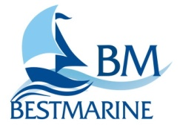
Территория продаж «ВОДНЫЙ МИР»

www.bestmarine.ru

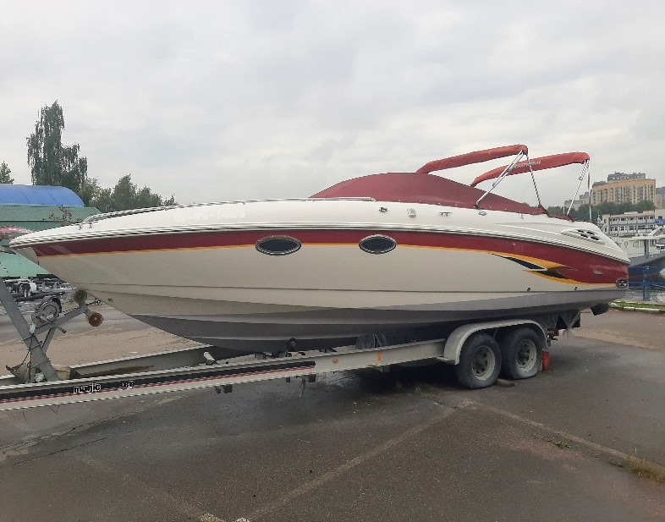
Chaparral 2835
Длина (м): | 8.28
Ширина (м): | 2.65
Осадка (м): | 0.85
Вес (кг): | 3400
Двигатели (л.с.): | Mercruiser 6.2 L (2х320)
Наработка двигателя (м/ч): | 200
Максимальная скорость (км/ч): | 100
Запас топлива (л): | 541
Запас воды (л): | 114
Пассажировместимость (чел.): | 6
Число кают: | 1
Спальных мест (чел.): | 2
Год постройки: | 1999, двигатели 2001
Страна производитель: | США
Место нахождения: | г. Долгопрудный
Цена (руб.): | 4 500 00
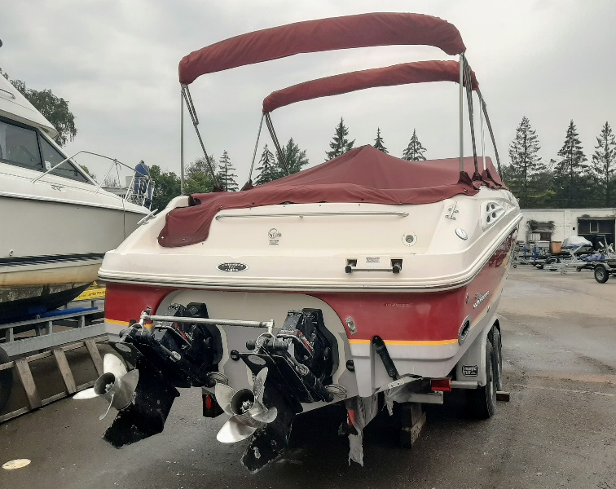
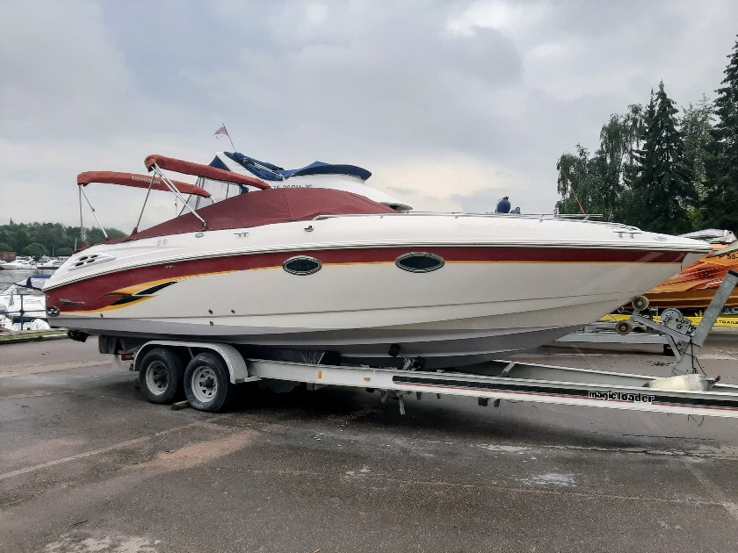

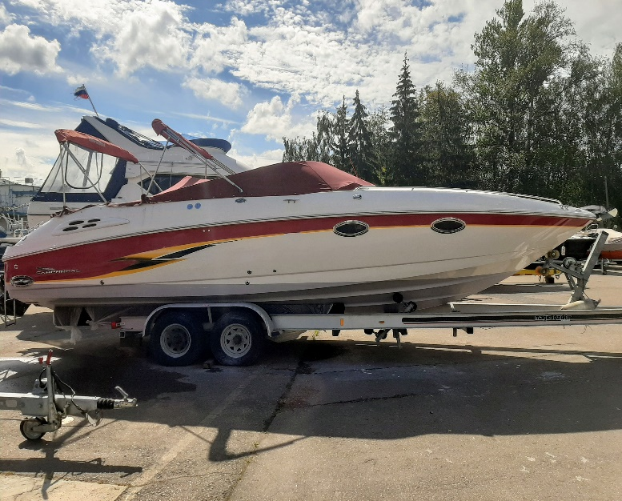
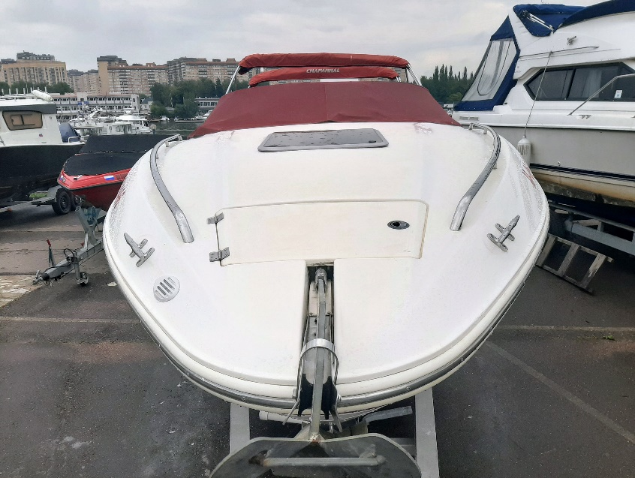

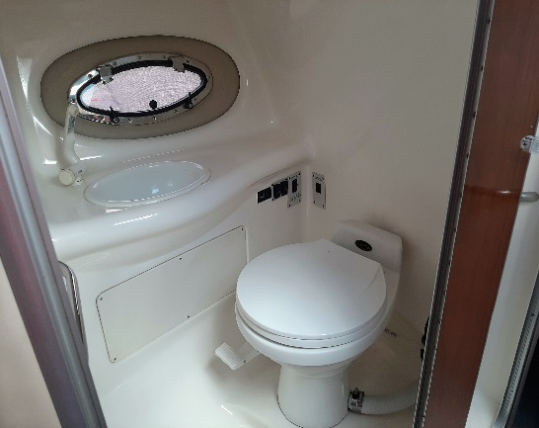
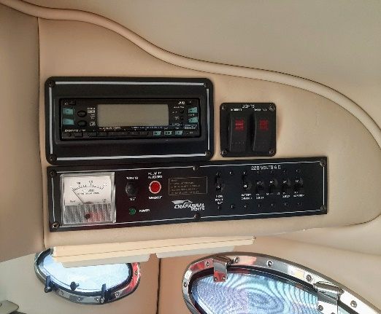
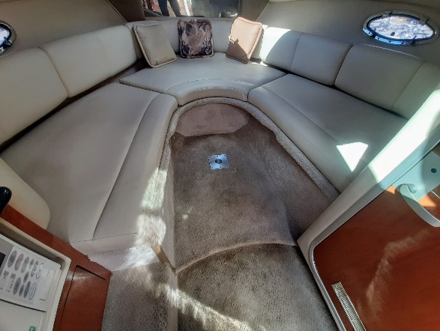
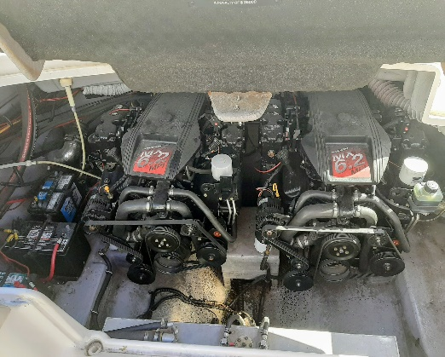
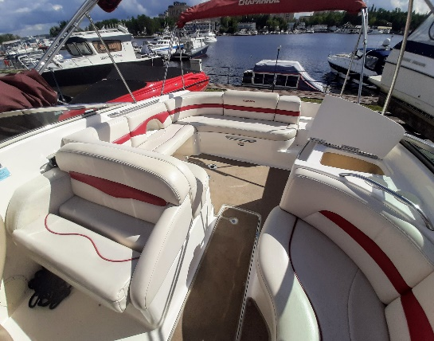
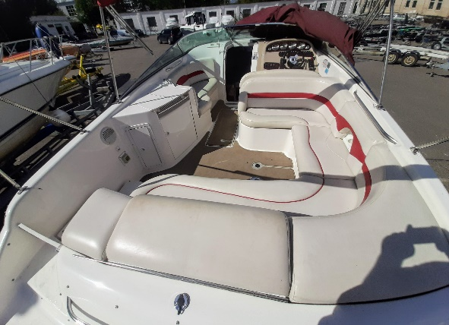
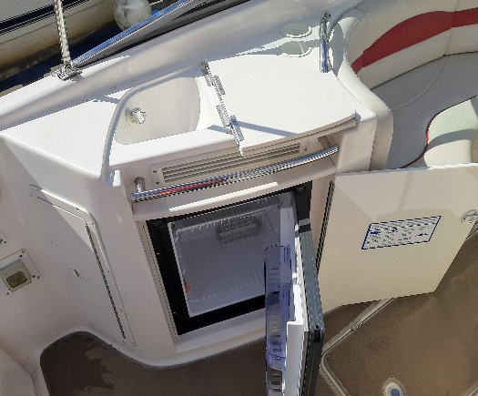
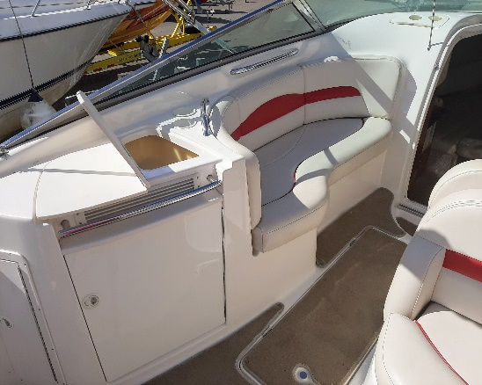
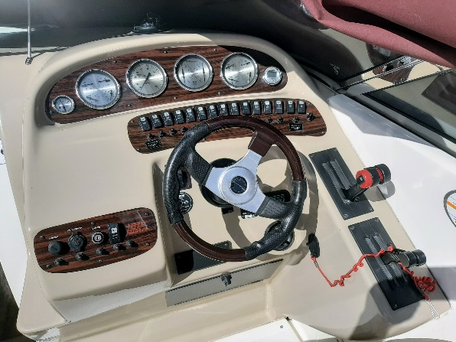
Дополнительная информация

Верфь Chaparral строит по-настоящему качественные лодки — в мире насчитывается более 250 000 катеров компании, среди которых удается найти даже модели из первых серий. В подтверждение своей надежности верфь предоставляет ограниченную пожизненную гарантию на корпуса. Гарантийные обязательства на другие детали и узлы даются до пяти лет.
Комплектация:
- прицеп
- холодильник
- транцевые плиты
- магнитола
- вакуумный туалет с месератором
- стол в кокпите, стол в каюте
-электрическая якорная лебёдка
- транспортировочный и ходовой тенты
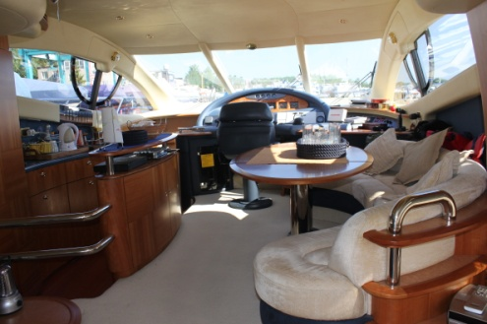
МО, г. Долгопрудный, ул. Якова Гунина, д. 1
Телефон: (495) 626-97-00

